Будьте внимательны при отоплении своего жилья!

Причин возникновения пожаров немало, но большая часть из них возникает по вине человека. Наряду с неосторожным, а порой просто небрежным обращением с огнем, нарушением правил эксплуатации электрооборудования, детской шалостью с огнем, неисправностью печей и дымоходов, чаще всего пожары являются следствием незнания обывателя элементарных правил пожарной безопасности в зимний период.
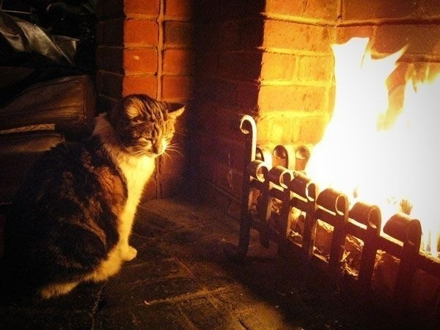
Поэтому напоминаем квартиросъемщикам и частным домовладельцам о выполнении правил пожарной безопасности и действиях, которые необходимо предпринять для исключения опасности возникновения пожара в жилище:
• устранить неисправности в электрохозяйстве, заменить ветхую электропроводку, приобретать для обогрева только сертифицированные электрообогревательные приборы;
• не оставлять без присмотра включенные электробытовые приборы (электрочайники, электроплиты, электрообогреватели, электрокипятильники и т.д.);
• перед началом отопительного сезона необходимо выявить и устранить неполадки печного отопления, произвести очистку дымохода отопительной печи от сажи, заделать трещины дымовой трубы;
• не производить розжиг печей на твердом топливе с использованием горючих жидкостей;
• не оставлять топящиеся печи без наблюдения, не доверять присмотр за ними малолетним детям;
• категорически запрещается самовольная установка в жилых помещениях временных печей, монтажные работы по устройству печей и дымоходов поручать только специализированной организации, лицензированной на право проведения таких услуг;
• соблюдать необходимые правила пожарной безопасности при пользовании газом и бытовыми газовыми приборами;
• во избежание утечки газа, периодически проверять герметичность трубопроводов подающих газ, установку и монтаж газовых кухонных плит монтировать с разрешения соответствующих органов;
• в частных домовладениях не допускать хранение газовых баллонов в жилых помещениях, обеспечить их нахождение в специальном металлическом шкафу;
• в случае утечки газа в результате повреждения газовой сети или газовых приборов немедленно прекратить пользование ими и сообщить о ЧС в газовую службу;
• при сжигании мусора не разводите костры вблизи жилых строений и хозяйственных построек;
• не оставляйте малолетних детей без надзора взрослых, исключите доступность спичек, зажигалок, легковоспламеняющихся жидкостей, присмотр подростков за отопительными приборами и топящимися печами;
• имейте в своем жилище необходимый запас первичных средств пожаротушения, постарайтесь приобрести огнетушитель, по – возможности, установите пожарный извещатель.

Управление по Приморскому району ГУ МЧС РОССИИ по СПБ.

